CENTRO PAULA SOUZA
ETEC PROF. HORACIO AUGUSTO DA SILVEIRA
Ensino médio com habilitação profissional de técnico em desenvolvimento de sistemas m-tec pi

Daphne Shayel Gini Benitez, Gabriel Basilio Nascimento, Heitor Almeida Sousa, Kamila Aparecida da Silva Morais, Matheus Aurichio Baptista, Ricardo Katayama Almeida da Silva

DIAGRAMA DE CLASSES E DIAGRAMA DE TEMPO UML

São Paulo 2024

Daphne Shayel Gini Benitez, Gabriel Basilio Nascimento, Heitor Almeida Sousa, Kamila Aparecida da Silva Morais, Matheus Aurichio Baptista, Ricardo Katayama Almeida da Silva

DIAGRAMA DE CLASSES E DIAGRAMA DE TEMPO UML

Trabalho solicitado pela disciplina de Análise e Projeto de Sistemas, pelo Lucas Azevedo, como requisito parcial de obtenção de
menção bimestral

São Paulo 2024

RESUMO
O documento analisa os diagramas de classes e de tempo no contexto da Linguagem de Modelagem Unificada (UML), visando demonstrar como eles representam e estruturam sistemas complexos, facilitando a compreensão entre desenvolvedores. Utilizando conceitos teóricos e exemplos práticos, o trabalho ilustra a construção e interpretação desses diagramas. Os resultados mostram que o uso adequado melhora a eficiência no desenvolvimento de software e na colaboração entre equipes. Conclui- se que os diagramas de classes são essenciais para definir a estrutura estática dos sistemas, enquanto os diagramas de tempo são cru ciais para visualizar o comportamento dinâmico
Palavras-chaves: UML. Diagrama de classes. Diagrama de tempo. Modelagem de sistemas. Desenvolvimento de software

SUMÁRIO
- INTRODUÇÃO 5
- DIAGRAMA DE CLASSES 6
  - Vantagens. 7
  - Desvantagens. 7
  - Componentes básicos de um diagrama de classes 7
    - Modificadores de acesso de membro 8
    - Componentes adicionais de diagramas de classes. 8
  - Relacionamentos em diagramas de classes UML 1 0
    - Relação de herança 10
    - Relação de Realização / Implementação 11
    - Relação de composição 11
    - Relação de agregação 12
    - Relação de associação 12
    - Relação de dependência 13
  - Exemplos de diagramas de classes 14
- DIAGRAMA DE TEMPO 16
  - Vantagens do Diagrama de tempo 17
  - Desvantagens do Diagrama de tempo 17
  - Componentes de um diagrama de tempo 18
  - Aplicações do diagrama de tempo 19
- CONCLUSÃO 20
REFERÊNCIAS 21

INTRODUÇÃO
Os diagramas de classes e de tempo são componentes fundamentais da Linguagem de Modelagem Unificada (UML), amplamente utilizados na engenharia de software para a visualização, especificação, construção e documentação de sistemas complexos. O diagrama de classes é uma representação estática que descreve a estrutura do sistema ao detalhar as classes, seus atributos, métodos e as relações entre elas. Este diagrama é crucial para modelar a arquitetura de um sistema orientado a objetos, proporcionando uma visão clara das interações e dependências entre os diferentes componentes.
Por outro lado, o diagrama de tempo, ou diagrama de sequência, foca no comportamento dinâmico do sistema ao representar a interação entre objetos em um período específico. Ele ilustra como os objetos colaboram em uma série de mensagens ao longo do tempo, sendo essencial para entender a lógica de execução e a comunicação entre os componentes do sistema. Juntos, esses diagramas fornecem uma visão abrangente tanto da estrutura quanto do comportamento do sistema, facilitando o planejamento, desenvolvimento e manutenção de projetos de software.

DIAGRAMA DE CLASSES

A Linguagem de modelagem unificada (UML) ajuda você a modelar sistemas de diversas maneiras. Um dos tipos mais populares na UML é o diagrama de classes. Bastante usado por engenheiros de software para documentar arquiteturas de software, os diagramas de classes são um tipo de diagrama da estrutura porque descrevem o que deve estar presente no sistema a ser modelado.
A UML foi criada como um modelo padronizado para descrever uma abordagem de programação orientada ao objeto. Como as classes são os componentes básicos dos objetos, diagramas de classes são os componentes básicos da UML. Os diversos componentes em um diagrama de classes podem representar as classes que serão realmente programadas, os principais objetos ou as interações entre classes e objetos.
A forma de classe em si consiste em um retângulo com três linhas. A linha superior contém o nome da classe, a linha do meio, os atributos da classe e a linha inferior expressa os métodos ou operações que a classe pode utilizar. Classes e subclasses são agrupadas juntas para mostrar a relação estática entre cada objeto.

  - Vantagens

Diagramas de classes oferecem uma série de benefícios para qualquer organização. Use diagramas de classes UML para:

- Ilustrar modelos de dados para sistemas de informação, não importa quão simples ou complexo.

- Entender melhor a visão geral dos esquemas de uma aplicação.

- Expressar visualmente as necessidades específicas de um sistema e divulgar essas informações por toda a empresa.

- Criar gráficos detalhados que destacam qualquer código específico necessário para ser programado e implementado na estrutura descrita.

- Fornece uma descrição independente de implementação de tipos utilizados em um sistema e passados posteriormente entre seus componentes.

  - Desvantagens

O diagrama de classe UML é ótimo para representar de forma gráfica objetos de um sistema, porém ele pode apresentar algumas desvantagens, como:
  - Se o prazo for apertado ou estiver curto, pode não valer a pena gastar recurso e tempo para organizar dessa forma
  - Abstrair de forma excessiva o conceito, fazendo com que o diagrama não fique coerente com o que foi pedido
  - Pode dar trabalho na hora de colocar em prática, pois as coisas precisarão se atualizar e isso exige tempo de manutenção
  - Na hora de interpretá-lo, pode haver imprevistos, pessoas acharem muito complexo, algo que não tem coerência com o projeto, ou o gráfico difícil de entender. Ou pessoas com ideias diferentes para o mesmo projeto, o que pode terminar em mal-entendidos ou erros de implementação.

  - Componentes básicos de um diagrama de classes

O diagrama de classes padrão é composto de três partes:

-Parte superior:

contém o nome da classe. Esta parte é sempre necessária, seja falando do classificador ou de um objeto.
-Parte do meio:
contém os atributos da classe. Use esta parte para descrever as qualidades da classe. É necessário somente quando se descreve uma instância específica de uma classe.
-Parte inferior:
inclui as operações da classe (métodos). Exibido em formato de lista, cada operação ocupa sua própria linha. As operações descrevem como uma classe interage com dados.

    - Modificadores de acesso de membro

Todas as classes têm diferentes níveis de acesso, dependendo do modificador de acesso (visibilidade). Veja os níveis de acesso com seus símbolos correspondentes:
-Público (+)

-Privado (-)

-Protegido (#)

-Pacote (~)

-Derivado (/)

-Estático (sublinhado)

    - Componentes adicionais de diagramas de classes

Dependendo do contexto, as classes em um diagrama de classes podem representar os principais objetos, interações no aplicativo ou classes a serem programadas. Para responder à pergunta “o que é um diagrama de classes em UML?”, você deve primeiro entender sua composição básica.

-Classes:
um template para a criação de objetos e implementação de comportamento em um sistema. Em UML, uma classe representa um objeto ou um conjunto de objetos que compartilham uma estrutura e comportamento comum. São representadas por um retângulo que inclui linhas do nome da classe, seus atributos e suas operações. Ao desenhar uma classe em um diagrama de classes, somente a primeira linha deve ser preenchida — as outras são opcionais caso queira fornecer mais detalhes.

-Nome:
a primeira linha em uma forma de classe.

-Atributos:
a segunda linha em uma forma de classe. Cada atributo da classe é exibido em uma linha separada.

-Métodos:
a terceira linha em uma forma de classe. Também conhecidos como operações, métodos são exibidos em formato de lista, com cada operação representada em sua própria linha.

-Sinais:
símbolos que representam comunicações unidirecionais e assíncronas entre objetos ativos.

-Tipos de dados:
classificadores que definem valores de dados. Os tipos de dados podem modelar tipos primitivos e enumerações.

-Pacotes:
formas projetadas para organizar classificadores relacionados em um diagrama. São simbolizados por uma grande forma de retângulo com abas.

-Interfaces:
uma coleção de assinaturas de operações e/ou definições de atributos que definem um conjunto coeso de comportamentos. Interfaces são semelhantes às classes, exceto que uma classe pode ter uma instância de seu tipo, e uma interface deve ter pelo menos uma classe para implementá-la.

-Enumerações:
representações de tipos de dados definidos pelo usuário. Uma enumeração inclui grupos de identificadores que representam os valores da enumeração.

-Objetos:
instâncias de uma classe ou classes. Objetos podem ser adicionados a um diagrama de classes para representar instâncias concretas ou prototípicas.

-Artefatos:
elementos de modelo que representam as entidades concretas em um sistema de software, tais como documentos, bancos de dados, arquivos executáveis, componentes de software etc.

  - Relacionamentos em diagramas de classes UML

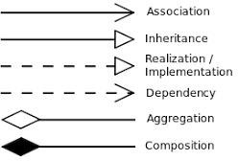
Relacionamentos entre classes: herança, realização/implementação, composição, agregação, associação e dependência. As setas para os seis relacionamentos são as seguintes:

    - Relação de herança

A herança também é chamada de generalização e é usada para descrever o relacionamento entre as classes pai e filha. Uma classe pai também é chamada de classe base e uma subclasse também é chamada de classe
derivada.
No relacionamento de herança, a subclasse herda todas as funções da classe pai, e a classe pai tem todos os atributos, métodos e subclasses. As subclasses contêm informações adicionais além das mesmas informações que a classe pai.

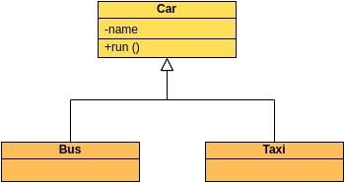
Por exemplo: ônibus, táxis e carros são carros, todos eles têm nomes e podem estar na estrada.

    - Relação de Realização / Implementação

Implementação (Implementação) é usada principalmente para especificar o relacionamento entre interfaces e classes de implementação . Uma interface (incluindo uma classe abstrata ) é uma coleção de métodos. Em um relacionamento de implementação, uma classe implementa uma interface e os métodos da classe implementam todos os métodos da declaração da interface.
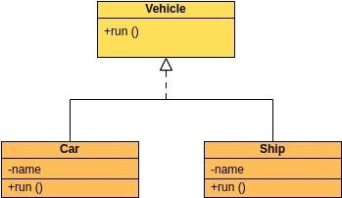
Por exemplo: carros e navios são veículos, e o veículo é apenas um conceito abstrato de uma ferramenta móvel, e o navio e o veículo realizam as funções móveis específicas.

    - Relação de composição

Composição: A relação entre o todo e a parte, mas o todo e a parte não podem ser separados.
A relação de combinação representa a relação entre o todo e parte da classe, e o geral e a parte têm um tempo de vida consistente. Uma vez que o objeto geral não exista, alguns dos objetos não existirão e todos morrerão na mesma vida.

Por exemplo, uma pessoa é composta de uma cabeça e um corpo. Os dois são inseparáveis e coexistem.
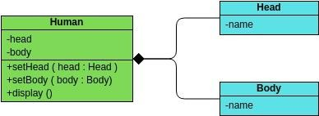
    - Relação de agregação

Agregação: A relação entre o todo e a parte, e o todo e a parte podem ser separados.
As relações agregadas também representam o relacionamento entre o todo e parte da classe, os objetos membros fazem parte do objeto geral, mas o objeto membro pode existir independentemente do objeto geral.
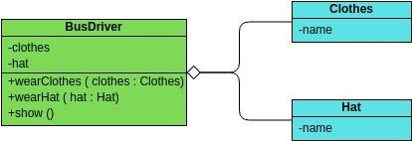
Por exemplo, motoristas de ônibus e roupas de trabalho e chapéus fazem parte do relacionamento geral, mas podem ser separados. Roupas de trabalho e chapéus podem ser usados em outros motoristas. Os motoristas de ônibus também podem usar outras roupas de trabalho e chapéus.

    - Relação de associação

Associação: Indica que uma propriedade de uma classe contém uma referência a uma instância (ou instâncias) de outra classe.
Associação é o relacionamento mais comumente usados entre uma classe e uma classe, o que significa que há uma conexão entre um tipo de objeto e outro tipo de objeto. Combinações e agregações também pertencem a relações associativas, mas as

relações entre classes de afiliações são mais fracas que as outras duas.
Existem quatro tipos de associações: associações bidirecionais, associações unidirecionais, auto associação e associações de vários números .
Por exemplo: carros e motoristas, um carro corresponde a um determinado motorista e um motorista pode dirigir vários carros.
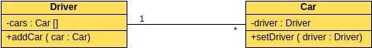

Em diagramas UML, associações bidirecionais podem ter duas setas ou nenhuma seta, e associações unidirecionais ou auto associações têm uma seta.
Em um relacionamento de multiplicidade, você pode adicionar um número diretamente à linha associada para indicar o número de objetos na classe correspondente.
-1..1: Apenas um
-0..*: Zero ou mais
-1..*:um ou mais
-0..1: Nenhum ou apenas um
-m..n: no mínimo m, no máximo n (m<=n)

    - Relação de dependência

Dependência: Suponha que uma mudança na classe A cause uma mudança na classe B, então diga que a classe B depende da classe A.
Na maioria dos casos, as dependências são refletidas em métodos de uma classe que usam o objeto de outra classe como parâmetro.
Uma relação de dependência é uma relação de “uso”. Uma mudança em uma determinada coisa pode afetar outras coisas que a utilizam, e usar uma dependência quando é necessário indicar que uma coisa usa outra. Por exemplo: O carro depende de gasolina. Se não houver gasolina, o carro não poderá dirigir

  - Exemplos de diagramas de classes:

- Diagrama de classe para um sistema de gestão hoteleira

Um diagrama de classe pode mostrar os relacionamentos entre cada objeto em um sistema de gestão hoteleira, incluindo informações de hóspedes, as responsabilidades dos funcionários e a ocupação dos quartos. O exemplo abaixo oferece uma visão geral útil do sistema de gestão hoteleira.

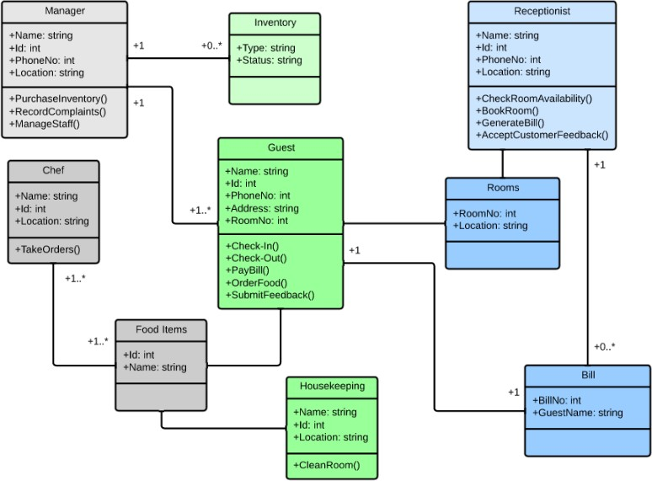

- Diagrama de classe para um sistema de caixa eletrônico

Caixas eletrônicos são simples apenas por fora: embora os clientes precisem apenas pressionar alguns botões para receber seu dinheiro, existem muitas camadas de segurança que um caixa eletrônico seguro e eficaz deve satisfazer para evitar fraude e oferecer valor aos clientes do banco.

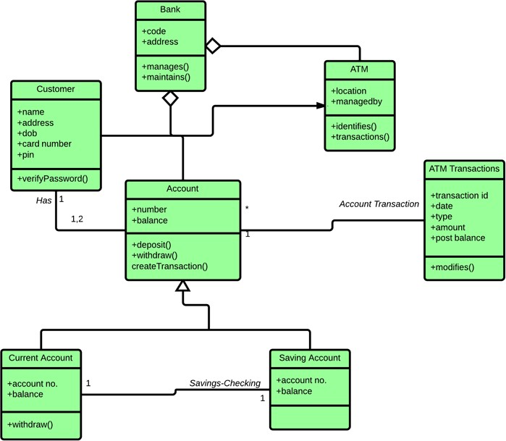

- DIAGRAMA DE TEMPO

A Linguagem de modelagem unificada (UML) ajuda você a modelar sistemas de diversas maneiras. Sendo um desses tipos de UML o diagrama se tempo, que tem o propósito de demonstrar as interações do sistema em razão de tempo. Isso faz com que o mesmo seja bastante utilizado em processos onde tempo é um fator crítico.
Os diagramas de tempo são um tipo de diagrama comportamental, já que, enfatiza as condições que se alteram durante um determinado período. Não importa seu nível de familiaridade com diagramas UML ou comportamental, nosso software de UML online foi concebido para ser simples e fácil de usar.
A forma de classe em si consiste em uma linha do tempo (lifetime), com intervalos de tempo indicando o período de tempo que um objeto permanece no mesmo estado, que também é representado na mesma linha do tempo junto com pontos indicando mudanças de estados do objeto e eventos. Em cima da linha do tempo temos anotações que podem indicar tanto requisitos de tempo, como informações ou comentários, junto com setas que representam as interações entre componentes do sistema. E por último uma linha horizontal que cruza a linha do tempo, uma estrutura para o cálculo de tempo.

  - Vantagens do Diagrama de tempo

Os diagramas de tempo oferecem uma lista benefícios para qualquer organização. Dentre eles:
- Os diagramas de tempo mostram o estado de um objeto em um determinado ponto no tempo.
- Os diagramas de tempo são usados em engenharia direta e reversa.
- Esses diagramas mostram e acompanham todas as alterações que ocorrem no sistema.
- Durante a troca de informações ou mensagens entre objetos, os diagramas de tempo se concentram nesse tempo específico.
- Os diagramas de tempo representam a representação gráfica do estado da linha de vida. Também pode mostrar um estado de transição entre duas linhas de vida.
- Esses diagramas podem descrever como a forma do objeto é modificada ao longo de sua linha de vida.

  - Desvantagens do Diagrama de tempo

Os diagramas de tempo UML são ótimos para representar de forma gráfica o desenvolvimento temporal de um sistema, porém ele pode apresentar desvantagens, como:
- Manutenção: À medida que o sistema evolui, manter os diagramas de tempo atualizados pode ser trabalhoso e sujeito a erros.
- Detalhamento Excessivo: Podem exigir um nível de detalhamento que nem sempre é necessário, resultando em diagramas extensos e sobrecarregados de informação.
- Foco Limitado: Focam-se apenas no aspecto temporal do comportamento do sistema, podendo não capturar adequadamente outros aspectos importantes, como a estrutura estática ou as interações entre componentes.
- Atualizações Constantes: Requerem atualizações constantes para refletir mudanças no sistema, o que pode ser uma tarefa demorada e propensa a erros.

  - Componentes de um diagrama de tempo

Os diagramas de tempo, são elaborados com vários componentes, cada um essencial pata demonstrar a relação de tempo dentro de um sistema:
- Linhas de vida: representam elementos individuais do sistema e são exibidas como linhas verticais que ilustram a alteração dos objetos ao longo do tempo.
- Estados: segmentos horizontais nas linhas de vida que indicam a condição de um objeto em momentos específicos
- Mudanças de estado: pontos em uma linha de vida onde um objeto transita de um estado para outro, essencial para a análise do comportamento.
- Limitações de tempo: anotações que indicam requisitos de tempo para mudanças de estado ou eventos. São fundamentais para a compreensão dos aspectos temporais como um todo.
- Ocorrências de interação: setas ou conectores entre linhas de vida que mostram as interações entre componentes do sistema.
- Anotações: informações ou comentários adicionais para esclarecer ou explicar aspectos do diagrama de tempo.
- Eixo do tempo: uma escala horizontal que cruza as linhas de vida, fornecendo ao diagrama uma estrutura para calcular o tempo.
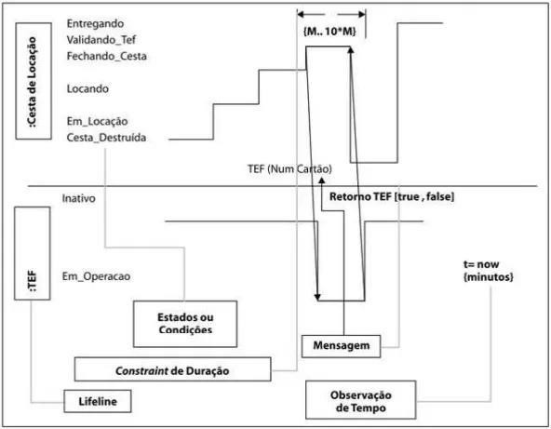

  - Aplicações do diagrama de tempo

Os diagramas de tempo não são apenas construções teóricas; eles têm aplicações práticas em vários domínios. Dentre eles:
Desenvolvimento de software: os diagramas de tempo são indispensáveis para gerenciar comportamentos complexos em sistemas de desenvolvimento de software, garantindo que todos os componentes interajam de maneira contínua e eficiente.
Modelagem de processos de negócios: esses diagramas podem otimizar fluxos de trabalho e operações, delineando o cronograma e a sequência de diversas atividades de negócios com clareza.
Engenharia de sistemas: na engenharia de sistemas, os diagramas de tempo desempenham um papel crucial no projeto de sistemas integrados de hardware- software, garantindo que todas as partes trabalhem juntas e estejam sempre alinhadas.

4. CONCLUSÃO

A Linguagem de Modelagem Unificada (UML) é uma ferramenta poderosa e versátil para modelagem de sistemas, que oferece diferentes formas de representação, sendo o diagrama de classes um dos mais populares. Os diagramas de classes fornecem uma visão clara e detalhada das estruturas de um sistema, facilitando o entendimento e a comunicação entre desenvolvedores e outras partes interessadas. Eles são essenciais para documentar, planejar e implementar sistemas orientados a objetos. Embora os diagramas de classes tenham muitos benefícios, como visualização de modelos de dados, comunicação de necessidades específicas e independência de implementação, eles também podem apresentar desafios. Sob prazos apertados, pode ser difícil justificar o tempo e os recursos necessários para criar e manter estes diagramas. Além disso, a abstração excessiva e a complexidade dos diagramas podem levar a mal-entendidos e dificuldades na implementação. As linhas do tempo, outro tipo importante de diagrama UML, concentram-se no aspecto temporal do comportamento do sistema, mostrando como os estados dos objetos mudam ao longo do tempo. Eles são particularmente úteis em processos em que o tempo é crítico, como engenharia de sistemas e modelagem de processos de negócios. No entanto, a manutenção e a necessidade de atualizações constantes podem ser difíceis.
Em resumo, diagramas de classes e cronogramas fornecem ferramentas valiosas para desenvolver e documentar sistemas complexos, cada um com seus próprios benefícios e desafios. A decisão de qual diagrama usar depende das necessidades específicas do projeto e dos aspectos do sistema que você deseja modelar e compreender.

REFÊRENCIAS

BARCELOS, Carlos. Diagrama de tempo. Medium, 2019. Disponível em: https://medium.com/documentaçao-uml/diagrama-de-tempo-505aed0e8c6f. Acesso em: 03/08/2024.
Diagramas de Tempo UML. Edraw, 2021. Disponível em: https://www.edrawsoft.com/pt/timing-diagram.html/. Acesso em: 03/08/2024.

Diagramas UML. Miro, 2024. Disponível em: https://miro.com/pt/diagrama/o-que-e- uml/. Acesso em: 03/08/2024.

NEVES, Cristiane. Engenharia de Software em Destaque: Diagramas Comportamentais da UML. Estratégia, 2023. Disponível em: https://www.estrategiaconcursos.com.br/blog/engenharia-software-diagramas- comportamentais-uml/amp/. Acesso em: 03/08/2024.
O que é um diagrama de classe UML?. Lucidchart, 2024. Disponível em: https://www.lucidchart.com/pages/pt/o-que-e-diagrama-de-classe-uml. Acesso em: 03/08/2024.
Quais São Os Seis Tipos De Relacionamentos Em Diagramas De Classes UML?. VisualParadigm, 2022. Disponível em: https://blog.visual-paradigm.com/pt/what-are- the-six-types-of-relationships-in-uml-class- diagrams/#:~:text=Nos%20seis%20tipos%20de%20relacionamentos,pela%20relaçã o%20entre%20os%20conteúdos. Acesso em: 03/08/2024

